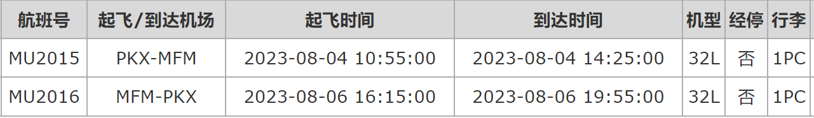

报价1420+387=1807*16=28912

